**UBND QUẬN BÌNH THẠNH**

**TRƯỜNG THCS NGUYỄN VĂN BÉ**

**TỔ: VĂN – THỂ - MĨ**

**GIÁO VIÊN: VŨ HỔNG NGỌC**

**NỘI DUNG GHI BÀI**

**ÂM NHẠC LỚP 7**

TUẦN 2 – TIẾT 2

**Bài 2:** **- ÔN TẬP BÀI HÁT: *MÁI TRƯỜNG MẾN YÊU***

**- TẬP ĐỌC NHẠC SỐ 1**

**I. ĐẶT VẤN ĐỀ:**

( Học sinh tìm hiểu thông tin và trả lời câu hỏi gợi ý – **Ôn lại bài hát khởi động giọng đầu giờ )**

**Kết luận: Dẫn dắt – Giới thiệu Học sinh vào Nội dung bài mới.**

**II. NỘI DUNG BÀI HỌC:**

1. **Ôn tập : Bài hát “Mái trường mến yêu”**

**-** Học sinh khởi động giọng theo nguồn Youtube:

https://www.youtube.com/watch?v=yoIK8sQ4H7c

**-** Học sinh chép toàn bộ bài lời bài hát: *“Mái trường mến yêu”* có trong SGK vào vở.

- Học sinh luyện tập hát bài “Mái trường mến yêu”( Dùng nhạc nền trên kênh Youtube để nghe giai điệu của bài)

- Nguồn Youtube:

https://www.youtube.com/watch?v=9zRtSzVe_LI

1. **Đọc nhạc: Tập đọc nhạc số 1**

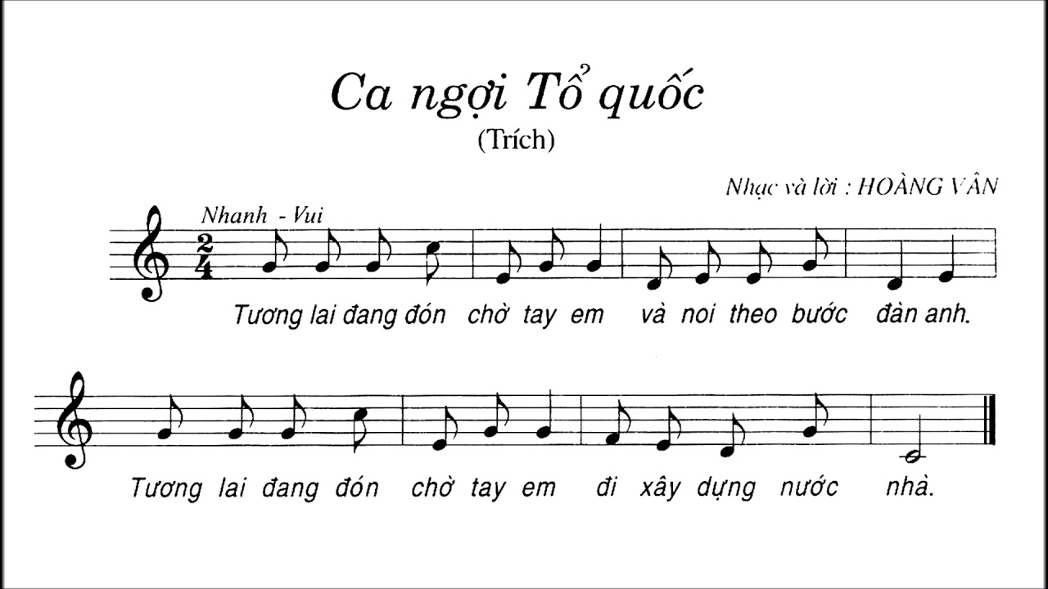

* TĐN số 1 viết ở nhịp hai bốn:

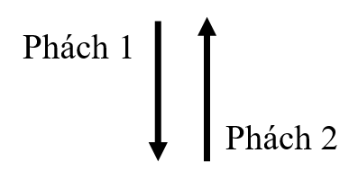

* Cao độ gồm những tên nốt: đồ, rê, mi, pha, son, đố.
* Trường độ gồm những hình nốt: móc đơn, đen, trắng.
* Bài chia làm 2 câu:

+ Câu 1: “ Tương lai…đàn anh”

+ Câu 2: câu còn lại

* **Các em đọc tên nốt toàn bài TĐN số 1 một cách nhuần nhuyễn.**
* Các em đọc thang âm đô trưởng và trục âm đô trưởng ( chú ý phương pháp kí hiệu bàn tay từ Đồ -> Đố)

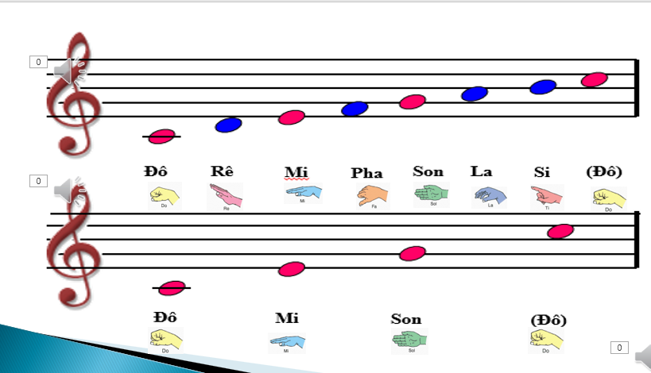

- Học sinh học TĐN số 1 “Ca ngợi tổ quốc”( Dùng nhạc nền trên kênh Youtube để nghe giai điệu của bài)

- Học sinh đọc câu 1 ba lần , đọc câu 2 ba lần và ghép câu 1 với câu 2 **( chú ý đọc đúng tên nốt, cao độ, trường độ sau đó mới hát ghép lời bài TĐN)**

* **Nguồn youtube:** [**https://www.youtube.com/watch?v=TSHgmDD0_RU**](https://www.youtube.com/watch?v=TSHgmDD0_RU)
* Nội dung bài TĐN số 1 nói lên trọng trách của các em trong công cuộc xây dựng và bảo vệ tổ quốc. Các em cần phải ghi nhớ công ơn của các anh, thi đua học tập để trở thành một người có ích.

**III. CỦNG CỐ - DẶN DÒ:**

- Các bạn học sinh Hát và Vận động theo nhạc bài hát Mái trường mến yêu.

- Chép bài đầy đủ, tập bài Đọc nhạc với nhạc nền, kết hợp vỗ phách khi Đọc nhạc và đánh nhịp khi ráp lời ca.

- Chuẩn bị bài học cho tiết 3.

**CHÚC CÁC BẠN HỌC TỐT**